重庆市超一光学眼镜有限公司
眼镜生产项目
竣工环境保护验收监测报告表

建设单位: 重庆市超一光学眼镜有限公司
二〇二二年十二月

建设单位法人代表: 王良秋

建设单位: 重庆市超一光学眼镜有限公司
（盖章）
电 话：13666460095
邮 编：404600
地 址：重庆市奉节县草堂镇生态工业园区兴园路1号B7幢2层

表一 项目基本情况
建设项目名称 | 重庆市超一光学眼镜有限公司眼镜生产项目
业主单位名称 | 重庆市超一光学眼镜有限公司
建设地点 | 重庆市奉节县草堂镇生态工业园区兴园路1号B7幢2层 |  |  |  |  | 邮编 | 404600
联系人 | 王良秋 |  | 联系电话 |  |  | 13666460095
建设项目性质 | √新建 改扩建 技术改造 (划√)
项目设立部门 | 重庆市奉节县发展和改革委员会 |  | 文  号 | 2203-500236-04-01-282208 |  | 时间 | 2022年3 月  21 日
环评报告表审批部门 | 重庆市奉节县生态环境局 |  | 文  号 | 渝（奉）环准【2022】  034 号 |  | 时间 | 2022年8月10日
环评报告表编制单位 | 贵州创洁环保科技有限公司 |  |  | 环境监理单位 |  | /
开工建设时间 | 2022 年 4 月 |  |  | 验收现场监测时间 |  | 2022年10月21日-28日
环保设施设计单位 | 重庆市超一光学眼镜有限公司 |  |  | 环保设施施工单位 |  | 重庆市超一光学眼镜有限公司
环评核准生产能力 | 建成太阳镜、老花镜、防雾镜生产线各1条，年产成品眼镜1000万副。
实际建成生产能力 | 建成太阳镜、老花镜、防雾镜生产线各1条，年产成品眼镜1000万副。
项目变更情况  （与环评核准情况比较） | 基本与环评核准情况一致。
概算总投资 | 3000 万元 | 其中环保投资 |  |  | 170万元 | 比例 |  | 5.67%
实际总投资 | 3000 万元 | 其中环保投资 |  |  | 188万元 | 比例 |  | 6.27%
验收监测依据 | 建设项目环境保护相关法律、法规、章程和规范  1、《中华人民共和国环境保护法》（2015 年 1 月）；  2、《建设项目环境保护管理条例》（国务院令第 682 号，2017）；  3、《中华人民共和国水污染防治法》（2018 年 1 月修改）；  4、《中华人民共和国环境大气污染防治法》（2016 年 1 月 1 日）；5、《中华人民共和国环境噪声污染防治法》（2022年）；

6、《中华人民共和国固体废物污染环境防治法》（2020 年 9 月修正）；
7、《中华人民共和国环境影响评价法》（2018 年 7 月修改）；
8、《建设项目环境影响评价分类管理名录》（2021 年）；
建设项目竣工环境保护验收技术规范
1、生态环境部 公告 2018 年第 9 号关于发布《建设项目竣工环境保护验收技术指南 污染影响类》的公告；
2、（国环规环评[2017]4 号）《建设项目竣工环境保护验收暂行办法》；
3、环办[2015]113 号《关于印发建设项目竣工环境保护验收现场检查及审查要点的通知》；
工程资料及环评批复
1、《重庆市超一光学眼镜有限公司眼镜生产项目环境影响报告表》（2022 年 7 月）；
2、《重庆市建设项目环境影响评价文件批准书》（渝（奉）环准【2022】034号）（重庆市奉节县生态环境局，2022年 8 月 10 日）。
3、《固定污染源排污登记回执》（登记编号：91500236MAABXDWY2L001W，2022年 8 月 12 日）
 | 验收监测评价标准、标号、级别、限值 | 验收监测评价标准以环评文件及环评批复的标准执行，对已修订颁布的环境标准则采用替代后的新标准进行校核。验收标准如下：  废气  根据环评批复，本项目位于重庆市奉节县草堂镇生态工业园区兴园路1号B7幢2层，运营期的废气主要为非甲烷总烃、二甲苯、颗粒物。非甲烷总烃、颗粒物执行《合成树脂工业污染物排放标准》（GB31572-2015）中规定的排放标准限值。二甲苯执行《重庆市大气污染物综合排放标准》（DB50/418-2016）中规定的排放标准限值。具体的排放标准值详见表 1.1-1、表 1.1-2。  表 1.1-1 《合成树脂工业污染物排放标准》（GB31572-2015）  污染物项目 最高允许排放浓度（mg/m³） 厂界浓度（mg/m³） 适用合成树脂 污染物排放监控位置  颗粒物 30 1.0 所有合成树脂 车间或生产设施排气筒  非甲烷总烃 100 4.0
验收监测评价标准、标号、级别、限值 |  |  | 表 1.1-2 《重庆市大气污染物综合排放标准》（DB50/418-2016）  污染物项目 最高允许排放浓度（mg/m³） 厂界浓度（mg/m³） 污染物排放监控位置  二甲苯 70 1.2 车间或生产设施排气筒  废水  目前污水经处理达《污水综合排放标准》（GB8978-1996）三级标准后排入园区市政管网。之后进入草堂园区污水处理厂处理达到《城镇污水处理厂污染物排放标准》（GB18918-2002）一级A标准后排入石马河。  表 1.2-1 《污水综合排放标准》（GB8978-1996）单位：mg/L（pH 无量纲）  类别 标准 pH COD BOD₅ NH₃-N SS LAS 石油类  三级标准 6~9 500 300 45^{①} 400 20 30  *根据《国家环境保护总局关于纳污管排污单位执行标准的复函》（环函[2005]454 号），氨氮执行《污水排入城镇下水道水质标准》（GB/T 31962-2015）。  （）外数值为水温≥12℃的控制指标，（）内数值为水温≤12℃的控制指标。  噪声  企业营运期厂界环境噪声执行《工业企业厂界环境噪声排放标准》（GB12348-2008）中 3 类标准。详见表 1.3-1。  表 1.3-1 《工业企业厂界环境噪声排放标准》（GB12348-2008）单位：LeqdB(A)  指标 类别 昼间 夜间  3 类 65 55  固体废物  生活垃圾则执行《生活垃圾填埋污染控制标准》（GB16889-2008）；一般工业固废参照执行《一般工业固体废物贮存、处置场污染控制标准（2013 年修订）》（GB18599-2001）；危险废物按《国家危险废物名录》、《危险废物鉴别标准》（GB5086-2007）、《危险废物贮存污染物控制标准》（GB18597-2021）和《危险化学品安全管理条例》进行识别、贮存和管理。

表二 项目概况

项目地理位置及平面布置

地理位置
重庆市超一光学眼镜有限公司奉节县工业园区眼镜镜片生产项目位于重庆市奉节县草堂镇生态工业园区兴园路1号B7幢2层（109度38分12.451秒，31度5分22.699秒），公司周边均为工业企业，厂区出口紧临园区市政道路，交通运输方便。
项目地理位置详见附图 1。

项目平面布置
本项目厂房租用重庆市奉节县生态工业园区兴园路1号B7幢2层，厂房面积3502m²。园区交通便利，给排水、供电等各项基础配套措施完备，项目所在园区污水处理厂已经建成试运行。厂房西部布置拌料车间、烘干车间、粉碎车间，中部北侧布设注塑车间、振机车间、清洗车间、染色车间、加硬强化车间。中部南侧布设镀膜车间、喷漆车间、品检车间、组装车间、原辅料仓库、半成品/成品库房等。厂房东部布设为办公区域。生产车间内按照生产流程进行功能分区，布置生产设备，合乎工艺流程要求，车间布局合理。
项目总平面布置图详见附图 2。

项目外环境关系
本项目选址位于项目位于重庆市奉节县移民生态产业园，周边以待开发建设的规划工业用地为主。根据现场踏勘，项目200m周边均为其他工业企业，大多为生产眼镜及其配件的工业企业。之外分布有园区管委会、草堂镇中心卫生院、草堂廉租房等集中居住区以及零星分布的民房。与环评时相比，项目周边的主要敏感点没有发生变化。
项目周边环境保护目标分布见表 2.1-1，项目环境保护目标分布图见附图 3。
表 2.1-2 环境保护目标分布一览表
环境  要素 | 序号 | 名称 | 性质 | 方位 | 距厂界最近距离（m） | 与评阶段变化情况
环境空气 | 1 | 园区管委会 | 行政办公 | NW | 290 | 与环评一致
 | 2 | 草堂镇派出所 | 行政办公 | NW | 360 | 与环评一致
 | 3 | 草堂廉租房 | 居住区 | NW | 260 | 与环评一致
 | 4 | 草堂镇中心小学 | 文化教育 | NW | 410 | 与环评一致
 | 5 | 园区安置房 | 居住区 | W | 510 | 与环评一致
地表水 | 1 | 石马河 | 河流 | 南 | 约60 | 与环评一致

项目建设内容及规模
根据项目环评及批复，该项目建设内容：
本项目租用重庆市奉节县草堂镇生态工业园区兴园路1号B7幢2层，该厂房已接通园区给排水管网，供水、供电等状态良好，项目所在标准厂房共4层。本项目布置于其中第2层。占地面积共计3502m²，项目由主体工程、辅助工程、储运工程、公用工程、环保工程等组成。
建设环评及批复阶段建设内容与实际建设内容对照情况见表 2.2-1。
表 2.2-1 实际建设内容与工程建设变化一览表
项目组成 |  | 环评工程内容 | 实际建设内容 | 与环评对比变化情况 | 变化原因
主体工程 | 生产车间 | 占地面积3502m²，长×宽×高为110m×31.8m×6m，4楼，砖混结构。  设置有3条生产线：分别生产太阳镜、老花镜、防雾镜生产线。厂房西部布置拌料车间、烘干车间、粉碎车间，中部北侧布设注塑车间、振机车间、清洗车间、染色车间、加硬强化车间。中部南侧布设镀膜车间、喷漆车间、品检车间、组装车间、原辅料仓库、半成品/成品库房等。厂房东部布设为办公区域。 | 占地面积3502m²，长×宽×高为110m×31.8m×6m，4楼，砖混结构。  设置有3条生产线：分别生产太阳镜、老花镜、防雾镜生产线。厂房西部布置拌料车间、烘干车间、粉碎车间，中部北侧布设注塑车间、振机车间、清洗车间、染色车间、加硬强化车间。中部南侧布设镀膜车间、喷漆车间、品检车间、组装车间、原辅料仓库、半成品/成品库房等。厂房东部布设为办公区域。 | 与环评一致 | /
储运工程 | 原料仓库 | 位于2楼中部南侧，约200m²，作为原料仓库。 | 位于2楼中部南侧，约200m²，作为原料仓库。 | 与环评一致 | /
 | 辅料仓库 | 位于原料仓库北侧，约100m²，作为暂存色粉、油漆、稀释剂、油墨、加硬液、无水乙醇、染色剂、异丙醇、液压油、润滑油等辅料以及暂存模具、纸箱、胶带等辅助材料的仓库。 | 位于原料仓库北侧，约100m²，作为暂存色粉、油漆、稀释剂、油墨、加硬液、无水乙醇、染色剂、异丙醇、液压油、润滑油等辅料以及暂存模具、纸箱、胶带等辅助材料的仓库。 | 与环评一致 | /
 | 半成品/成品仓库 | 位于原料仓库东侧，约250m²，作为成品仓库。 | 位于原料仓库东侧，约250m²，作为成品仓库。 | 与环评一致 | /
公用工程 | 供电 | 园区电网供电，可满足本项目用电需求。 | 园区电网供电，可满足本项目用电需求。 | 与环评一致 | /
 | 供水 | 依托园区给水系统，可满足本项目用水需求。 | 依托园区给水系统，可满足本项目用水需求。 | 与环评一致 | /

 | 排水 | 采用雨污分流制，雨水顺着屋檐排入路边雨水沟。生活污水及生产废水经收集后，排入园区市政管网。 | 采用雨污分流制，雨水顺着屋檐排入路边雨水沟。生活污水及生产废水经收集后，排入园区市政管网。 | 与环评一致 | /
 | 压缩空气 | 配备1台螺杆式空压机及储气罐 | 配备1台螺杆式空压机及储气罐 | 与环评一致 | /
 | 办公室 | 位于生产车间北部西侧，约300m²，作为办公区。 | 位于生产车间北部西侧，约300m²，作为办公区。 | 与环评一致 | /
 | 卫生间 | 2处，1处位于2楼西南角，9m²；1处位于2楼东南角，9m²。 | 2处，1处位于2楼西南角，9m²；1处位于2楼东南角，9m²。 | 与环评一致 | /
环保工程 | 废水 | 拟在本项目厂区内设置冷却水池1座，用于注塑机冷却循环用水，水池规格为10m×5m×2m，容积约100m³。 | 在本项目厂区内设置冷却水池1座，用于注塑机冷却循环用水，水池规格为10m×5m×2m，容积约100m³。 | 与环评一致 | /
 |  | 纯水制备浓水属清净下水，可直接排放至市政雨水管网。 | 纯水制备浓水属清净下水，可直接排放至市政雨水管网。 | 与环评一致 | /
 |  | 生活污水经预处理池处理后达《污水综合排放标准》（GB8978-1996）三级标准后排入园区市政管网。 | 生活污水经预处理池处理后达《污水综合排放标准》（GB8978-1996）三级标准后排入园区市政管网。 | 与环评一致 | /
 |  | 拟设置1座三级沉淀池处理本项目其他污水。三级沉淀池有效容积30m³，尺寸5m×3m×2m，处理能力30m³/d。污水经处理达《污水综合排放标准》（GB8978-1996）三级标准后排入园区市政管网。之后进入园区污水处理厂进一步处理达《城镇污水处理厂污染物排放标准》（GB18918-2002）一级A标准后排入石马河。 | 设置1座三级沉淀池处理本项目其他污水。三级沉淀池有效容积30m³，尺寸5m×3m×2m，处理能力30m³/d。污水经处理达《污水综合排放标准》（GB8978-1996）三级标准后排入园区市政管网。之后进入园区污水处理厂进一步处理达《城镇污水处理厂污染物排放标准》（GB18918-2002）一级A标准后排入石马河。 | 增加了污水处理工艺：二级过滤 | 废水处理效果更佳
 | 废气 | 拟在每个有机废气产生点侧向、上方设计吸风装置，为了确保收集效率，收集罩在注塑口处设置环形集气罩，拉丝处设置筒形集气罩，使注塑机取件口处形成微负压环境，将注塑产生的有机废气收集。 | 在每个有机废气产生点侧向、上方建成吸风装置，为了确保收集效率，收集罩在注塑口处设置环形集气罩，拉丝处设置筒形集气罩，使注塑机取件口处形成微负压环境，将注塑产生的有机废气收集。 | 与环评一致 | /
 |  | 喷漆房：拟设置密闭喷漆房1间，配制2台自动喷漆设备，2台人工喷漆设备，共4个工位，喷漆房内设置1个烘干房，采用电烘干。 | 喷漆房：设置密闭喷漆房1间，配制2台自动喷漆设备，2台人工喷漆设备，共4个工位，喷漆房内设置1个烘干房，采用电烘干。 | 与环评一致 | /

 |  | 喷漆房采取顶部送风，底部排风。喷漆房废气随着喷漆房排风排出，再进入末端设置处理。 |  | 喷漆房采取顶部送风，底部排风。喷漆房废气随着喷漆房排风排出，再进入末端设置处理。
 |  | 末端治理设施：有机废气汇至同一根管道进入1套水喷淋塔+1套UV光氧催化装置+1套活性炭吸附处理设备，经分解吸附后由20m排气筒排放。 |  | 末端治理设施：有机废气汇至同一根管道进入1套水喷淋塔+1套UV光氧催化装置+1套活性炭吸附处理设备，经分解吸附后由20m排气筒排放。 | 与环评一致 | /
 |  | 其他废气：  塑料破碎废气：无组织排放，通过车间排风排出室外；  割片废气：无组织排放，通过车间排风排出室外；  危废间废气：无组织排放，通过车间排风排出室外。 |  | 其他废气：  塑料破碎废气：无组织排放，通过车间排风排出室外；  割片废气：无组织排放，通过车间排风排出室外；  危废间废气：无组织排放，通过车间排风排出室外。 | 与环评一致 | /
 | 噪声 | 选用低噪声设备，经减震、厂房隔声措施降噪。 |  | 选用低噪声设备，经减震、厂房隔声措施降噪。 | 与环评一致 | /
 | 固废 | 一般固废间 | 位于厂房成品仓库北侧，建筑面积约50m²，用于暂存厂区产生的一般固废。 | 位于厂房成品仓库北侧，建筑面积约50m²，用于暂存厂区产生的一般固废。 | 与环评一致 | /
 |  | 危废间 | 位于一般固废间旁，建筑面积约为50m²，用于暂存厂区产生的危废。 | 位于一般固废间旁，建筑面积约为50m²，用于暂存厂区产生的危废。 | 与环评一致 | /
建设内容及规模变更情况
“重庆市超一光学眼镜有限公司眼镜生产项目”建设内容及规模与环评和批复相比，废水增加工艺：二级过滤，处理效果更佳。其余建设内容与环评几乎一致。根据关于印发《污染影响类建设项目重大变动清单（试行）》的通知，建设项目的性质、规模、地点、生产工艺和环境保护措施五个因素中的一项或一项以上发生重大变动，且可能导致环境影响显著变化（特别是不利环境影响加重）的，界定为重大变动，属于重大变动的应当重新报批环境影响评价文件，不属于重大变动的纳入竣工环境保护验收管理。
本验收项目的性质、规模、地点、生产工艺和环境保护措施未发生重大变动，因此，本验收项目的变更内容不属于重大变动，可纳入竣工环境保护验收管理。

主要生产设备
本验收项目主要生产设备详见表 2.3-1。
表 2.3-1 主要设备一览表
序号 | 设施（备）名称 | 规格、型号 | 对应工序 | 对应工艺 | 数量（台） |  | 与环评及批复对比情况
 |  |  |  |  | 环评阶段 | 实际情况
1 | 注塑成型机 | 250T | 注塑 | 镜片、镜架 | 16台 | 16台 | 与环评一致
2 | 注塑成型机 | 220T | 注塑 | 镜片、镜架 | 4台 | 4台 | 与环评一致
3 | 破碎机 | YEZ-160L-4 | 破碎 | 镜片、镜架 | 2台 | 2台 | 与环评一致
4 | 拌料机 | M250-500G | 拌料 | 镜片、镜架 | 3台 | 3台 | 与环评一致
5 | 超声波清洗机 | / | 清洗 | 镜片、镜架 | 6台 | 6台 | 与环评一致
6 | 烘干机 | YEZ-112N-4 | 烘干 | 镜片、镜架 | 2台 | 2台 | 与环评一致
7 | 震动研磨机 | ZHM-400 | 研磨 | 镜片 | 2台 | 2台 | 与环评一致
8 | 打孔机 | / | 钻孔 | 镜架 | 2台 | 2台 | 与环评一致
9 | 空压机 | 15kv | / | 镜架 | 1台 | 1台 | 与环评一致
10 | 手动喷台 | / | 喷漆 | 镜架 | 2台 | 2台 | 与环评一致
11 | 自动喷涂机 | / | 喷漆 | 镜架 | 2台 | 2台 | 与环评一致
12 | 电热烘箱 | / | 烘干 | 镜片、镜架 | 10台 | 10台 | 与环评一致
13 | 纯水制备装置 | / | 纯水制备 | / | 1台 | 1台 | 与环评一致
14 | 染色机 | / | 染色 | 镜片 | 3台 | 3台 | 与环评一致
15 | 加硬机 | XH-0306AA | 加硬强化 | 镜片 | 3台 | 3台 | 与环评一致
16 | 镀膜机 | / | 镀膜 | 镜片 | 2台 | 2台 | 与环评一致
17 | 打包机 | / | 打包 | 眼镜打包 | 2台 | 2台 | 与环评一致
18 | 冷却水循环系统 | / | 注塑、镀膜冷却 | 镜片、镜架 | 2套 | 2套 | 与环评一致
19 | 割片机 | / | 割片 | 眼镜组装 | 2台 | 2台 | 与环评一致
20 | 铰链机 | / | 眼镜组装 | 眼镜组装 | 4台 | 4台 | 与环评一致
21 | 切脚机 | / | 眼镜组装 | 眼镜组装 | 2台 | 2台 | 与环评一致
22 | 弹簧机 | / | 眼镜组装 | 眼镜组装 | 2台 | 2台 | 与环评一致
23 | 自动螺丝机 | YEZ-112N-4 | 组装 | 眼镜组装 | 4台 | 4台 | 与环评一致
24 | 移印机 | MNDY-125-100 | 包装 | 眼镜组装 | 3台 | 3台 | 与环评一致
25 | 烫金机 | / | 包装 | 眼镜组装 | 5台 | 5台 | 与环评一致

原辅材料消耗及水平衡
根据现场勘查，本项目主要使用的主要原辅料消耗情况见表 2.4-1。
表 2.4-1 本项目主要原辅材料消耗情况一览表
序号 | 名称 | 规格组分 | 单位 | 环评年用量 | 实际年用量
镜架原辅材料消耗
1 | PC塑料  （聚碳酸脂） | 外购，25kg/袋，聚碳酸酯塑料颗粒 | t/a | 135 | 135
2 | CA塑料  （醋酸纤维） | 外购，25kg/袋，醋酸纤维塑料颗粒 | t/a | 35 | 35
3 | 色粉 | 外购，1kg/袋，塑胶色粉，用于镜架调色 | kg/a | 15 | 15
4 | 油漆 | 外购，18kg/桶，用于镜架涂装 | kg/a | 2773 | 2773
5 | 稀释剂 | 外购，18kg/桶，用于镜架涂装 | kg/a | 1492 | 1492
6 | 移印油墨 | 外购，1kg/罐，BPI-40，用于眼镜产品印字 | kg/a | 10 | 10
7 | 磨料 | 外购，刚玉，25kg/袋，用于镜架震动研磨 | t/a | 1.5 | 1.5
镜片原辅材料消耗
8 | PMMA塑料  （亚克力） | 外购，25kg/袋，聚甲基丙烯酸甲酯塑料颗粒 | t/a | 150 | 150
9 | PC塑料  （聚碳酸脂） | 外购，25kg/袋，聚碳酸酯塑料颗粒 | t/a | 50 | 50
10 | 强化加硬液 | 外购，22kg/桶，主要成分为聚甲基硅氧烷和水，无色至淡黄色液体，无气味，比重0.91g/cm3，闪点大于260℃。用于镜片表面强化加硬。 | t/a | 15.876 | 15.876
11 | 无水乙醇 | 外购，20kg/桶，用于强化液配制 | t/a | 1.764 | 1.764
12 | 镀膜材料 | 外购，氧化锆、氧化钛、氟化镁等 | kg/a | 20 | 20
13 | 染色剂 | 外购，10kg/瓶，主要成分为颜料，用于镜片染色 | t/a | 0.234 | 0.234
14 | 异丙醇 | 外购，20kg/桶，用于染色助剂 | t/a | 0.234 | 0.234
其他辅助材料
15 | 螺丝 | 外购，用于组装 | 万粒 | 6000 | 6000
16 | 胶带 | 用于包装 | 万个/年 | 6000 | 6000
17 | 纸箱 | 用于包装 | 万个/年 | 2 | 2
18 | 液压油 | 外购，铁通包装，200kg/桶，用于注塑机油压系统 | t/a | 2 | 2
19 | 润滑油 | 用于加工设备润滑使用，200kg/桶 | t/a | 0.5 | 0.5
20 | 模具 | 外购注塑模具 | 个/a | 200 | 200
能源消耗
21 | 电 | 市政供电 | kW.h/a | 20万 | 20万
22 | 水 | 市政供水 | 吨/a | 3212.632 | 3212.632
以上数据均由业主提供

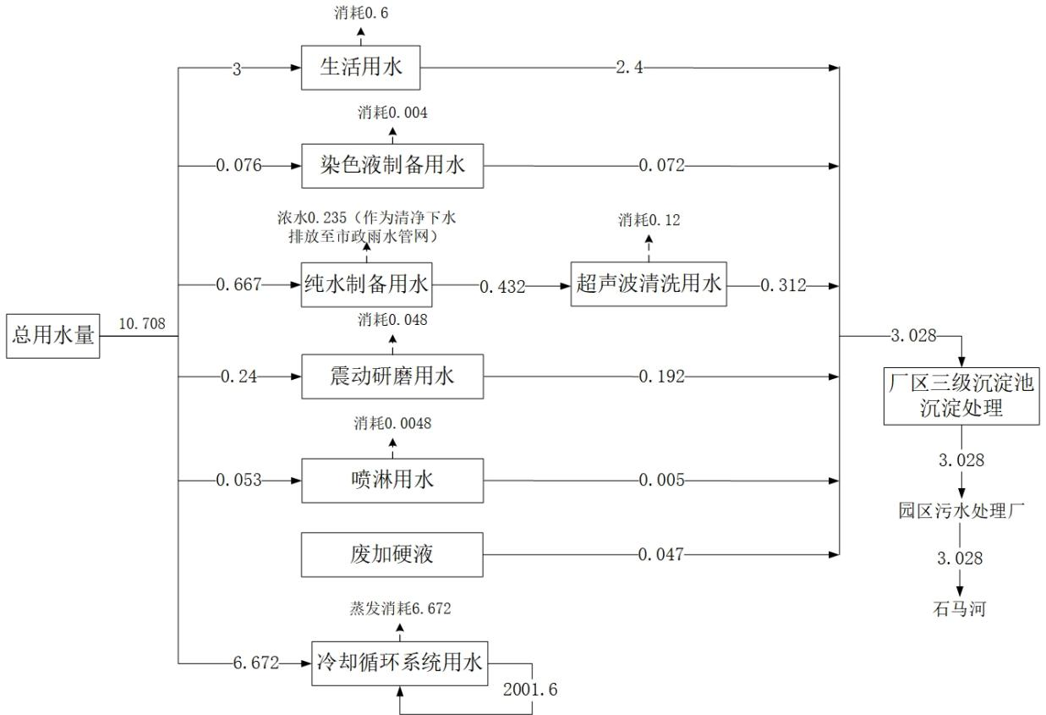
2.4-1 项目水平衡图（m³/d）

2.5 主要生产工艺及产排污流程（附示意图）：
本项目运营期建设镜架、镜片生产线各一条，之后将生产的镜架、镜片组装成成品眼镜。成品眼镜为太阳镜、老花镜、防雾镜。运营期各工艺流程及产排污环节如图 2.5-1 所示。
    - 镜架生产工艺流程
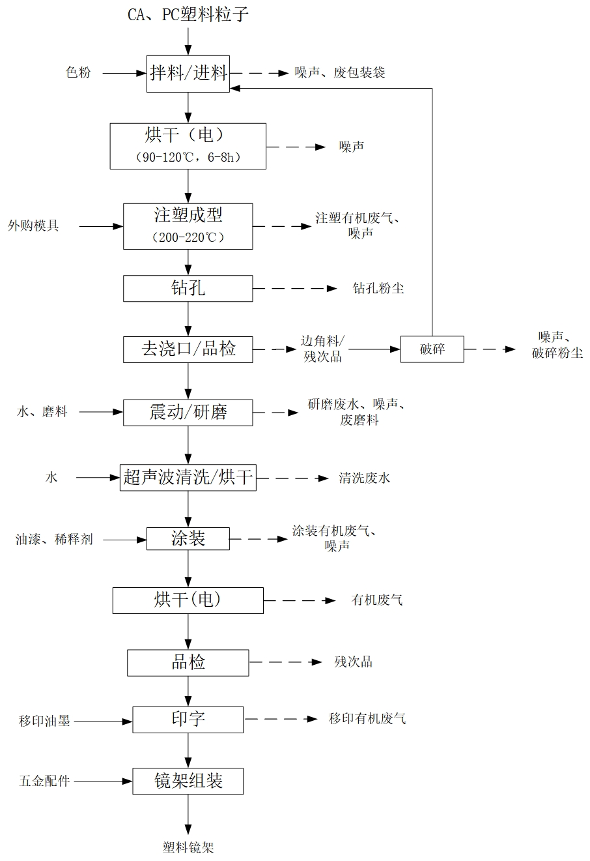
图 2.5-1 项目镜架生产工艺产污流图镜架生产工艺流程简介：

镜架包含镜框、镜腿，均由同种材料注塑制成，仅注塑使用模具不同，不一一分开赘述。
（1）拌料/进料
根据不同的产品需求，准备生产原料，主要是PC塑料、PP塑料和色粉，由工人拆包，按一定比例倒入拌料机混合均匀后，倒入储料桶，塑料颗粒通过吸料器从储料桶中吸到干燥器中进行烘干。
（2）烘干：注塑机均配套烘料斗，通过热风干燥机烘干材料水分，烘干温度通常为90-120℃，烘干时长6-8h。此过程产生的污染物为噪声。
（3）注塑成型：原料充分干燥后进入注塑机热熔管在一定温度下呈熔融态，熔融态的原料在设备压力作用下从注射喷嘴注入模腔内，保持一定压力，在模具内循环冷却水作用下冷却成型，然后开模，由机械手取出注塑件。
注塑机采用电加热，根据不同的材料设置不同加热温度，为了防止温度过高导致料变性塑化或者热分解，影响产品质量，加热温度不会超过材料分解温度，一般为200-220℃。本项目厂区内设有冷却水池，用于注塑机冷却循环用水，水池规格为10m×5m×2m，容积约100m³。冷却用水经注塑机冷却后回流至水池中循环使用，定期补充。
此过程产生的污染物为有机废气及噪声。
（4）钻孔
注塑件采用铣钻床进行钻孔，为后续镜架组装螺丝打孔。此工序产生的污染物为噪声及钻孔粉尘。
（5）去浇口/品检
注塑件送到修剪、品检工位检查产品质量，由工人使用剪刀剔除注塑件交口等边角料，去除残次品，合格品装框备用。
（6）破碎：边角料/残次品用塑料筐盛装送到破碎间经破碎机破碎后回用，边角料和残次品经过碎料机破碎成2-5mm颗粒，与新料经拌料机混合后使用。破碎过程产生少量粉尘以及噪声等。
（7）震动研磨：将镜架（镜框、镜腿）、研磨石以及一定量的清水置于震动研磨机中对眼镜架表面进行打磨，目的是去除注塑件残留的棱角、毛刺等。每次运行结束后排出废水，取出工件，磨料重复使用。
（8）超声波清洗/烘干
注塑件震动研磨后使用超声波清洗机采用清水洗去粘在镜架上的粉尘。再进入脱水机甩干水分。此过程产生的污染物为清洗废水。

（9）涂装、烘干
设置密闭喷漆房1间，配制2台人工喷漆设备，共2个工位，喷漆房内设置1个烘干房，采用电热烘干；喷漆房顶部送风，底部排风(各工位处排风）。喷漆主要使用自动喷漆设备，人工喷漆设备作为补充，或特定喷漆需求时使用。
A.调漆：喷漆作业前，工人在喷漆房喷涂工位处预先配制好油漆，在加入到喷漆设备储料桶中，随配随用，不长时间储存。调漆主要是调色以及使用稀释剂调节油漆使用粘度，稀释剂和油漆比例为1：1.1。
B.装件：喷漆作业前，由工人将镜架装到专用夹具上，再安装到喷漆设备喷位上。自动喷漆设备夹具可装30副，人工喷涂设备夹具可装10副。
C.喷漆：自动喷漆：开启自动喷漆设备，自动对镜架进行喷漆，每组喷漆时长 1min，喷漆后由工人将夹具从喷漆设备上取下，放置在周转架上。人工喷漆：由工人手持喷枪对镜架进行喷漆，每组喷漆时长2min，喷漆后由工人将夹具放置在周转架上。
D.烘干：喷漆完成后，将放置镜架的周转架送入喷漆房内的烘干房进行干燥，采用电热烘箱烘干，烘干温度控制在38℃左右恒温30min。
E.洗枪:喷漆完成后，需要对喷枪进行清洗，采用稀释剂清洗，清洗后的稀释剂可回用于调漆，喷枪喷嘴清洗过程在喷涂工位进行，一般每周清洗2次。此过程产生的污染物为喷漆、烘干过程产生的有机废气，废稀释剂桶、废油漆桶、噪声等。
（10）印字
镜架需要印上商标、型号等，一般采用单色移印，由工人依次将镜架放置到移印机夹具上，移印机自动依次印刷，同时工人取下印完的镜架整齐放置在周转筐中。移印机印版为外购，不自行加工，移印油墨用量10kg/a。此工序产生的污染物为移印有机废气。
（11）镜架组装
将生产处理后的镜框和镜腿用外购的螺丝组装成镜架。
    - 镜片生产工艺流程

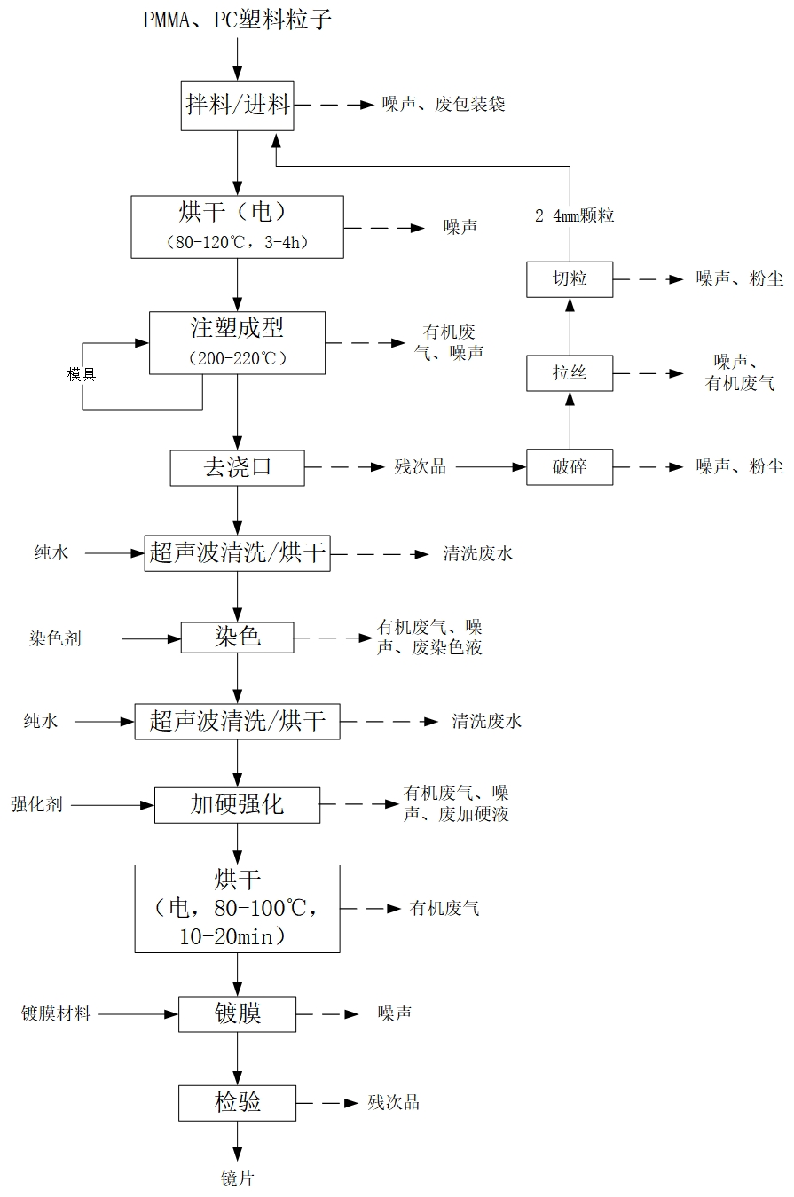
图 2.5-2 项目镜片生产工艺产污流图
镜片生产工艺流程简介：
（1）拌料/进料
准备生产原料，主要是PMMA、PC塑料，由工人拆包，倒入储料桶，塑料颗粒通过吸料器从储料桶中吸到干燥器中进行烘干。此过程产生的污染物为噪声及废包装袋。
- 烘干：注塑机均配套烘料斗，通过热风干燥机烘干材料水分，烘干温度通常为80-120℃，烘干时长3-4h。此过程产生的污染物为噪声。
- 注塑成型：原料充分干燥后进入注塑机热熔管在一定温度下呈熔融态，熔融态的

的原料在设备压力作用下从注射喷嘴注入模腔内，保持一定压力，在模具内循环冷却水作用下冷却成型，然后开模，由机械手取出注塑件。
注塑机采用电加热，根据不同的材料设置不同加热温度，为了防止温度过高导致料变性塑化或者热分解，影响产品质量，加热温度不会超过材料分解温度，一般为200-220℃。本项目厂区内设有冷却水池，用于注塑机冷却循环用水，水池规格为10m×5m×2m，容积约100m3。冷却用水经注塑机冷却后回流至水池中循环使用，定期补充。
此过程产生的污染物为有机废气及噪声。
（4）去浇口：注塑成型的工件去除多余的边角料。
边角料加工：残次品用塑料桶盛装送到碎料车间经破碎机破碎后，经拉丝机拉丝，之后经切粒机切粒成2-4mm颗粒，与新料经拌料机混合后使用。破碎过程产生少量粉尘。
此过程产生的污染物为去浇口过程产生的边角料以及边角料加工时，破碎、切粒工序产生的粉尘，拉丝过程中产生的有机废气，以及噪声等。
（5）超声波清洗/烘干
镜片注塑件染色前使用超声波清洗机采用清水洗去粘在镜片上的杂质，再进入烘干机烘干水分。超声波清洗使用纯水。此过程产生的污染物为清洗废水及纯水制备废水。
（6）染色
采用浸浴染色工艺，镜片提前由工人安装到夹具上，由染色机自动将镜片浸入染色液，染色温度60-100℃，停留10-20s后取出，即完成染色。此过程产生的污染物为有机废气、噪声及废染色液。
（7）超声波清洗/烘干
将染色后的镜片放入超声波清洗机，使用清水对其进行清洗，去除残留染色液。清洗后的镜片进入电热烘箱内进行烘干，烘干温度约为80-100°C，单批次产品烘烤时间约3-5min。此过程产生的污染物为清洗废水。
（8）加硬强化/烘烤
加硬强化是指通过对镜片的内外表面进行有机硅化，在镜片的内外表面形成热化学及机械性保护层，以增加树脂材料耐腐蚀和抗摩擦性能。
采用浸浴加硬工艺，由加硬机自动将镜片浸入加硬液停留20-25s后取出，提起后在80-100℃左右的电热烘箱中烘烤10-20min，使成膜物质聚合成型，即完成加硬。加硬液每月彻底更换一次，重新建槽。加硬液由外购加硬剂与乙醇按9:1比例配成。
此过程产生的污染物为有机废气、噪声及废加硬液。

（9）镀膜：镀膜是在镜片表面镀上数层复合膜，使镜片具有抗反射、抗紫外线、抗辐射、抗污、防水、防雾等功能。
采用真空锻膜技术，将镜片整齐放置在专用夹具上，放置到锻膜机锻膜仓中，启动设备，将锁膜仓抽成真空，之后电阻蒸发容器中的镀膜材料在电阻热作用下熔化，镀膜材料原子或分子从表面逸出形成蒸气流，入射到镜片表面，凝结生产固态薄膜，薄膜形成的过程是由气相到吸附柜再到固相的柜变过程。镀膜腔温度控制在180℃左右。此过程产生的污染物为噪声。本项目厂区内设有冷却水池，用于镀膜机冷却循环用水，水池规格为10m×5m×2m，容积约100m3。冷却用水经镀膜机冷却后回流至水池中循环使用，定期补充。
（10）检验
镀膜完成后进行检验工序，检验合格的产品即为镜片。此工序产生的污染物有残次品。
    - 成品眼镜生产工艺流程
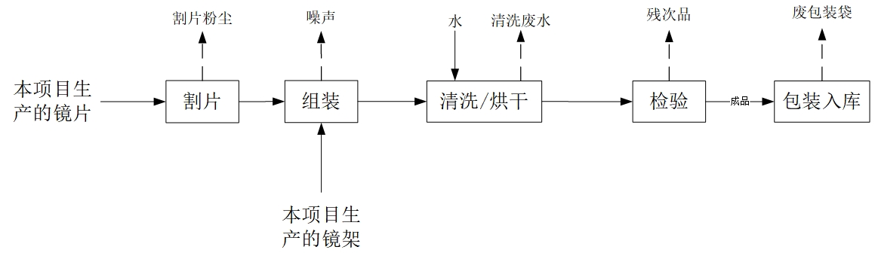
图 2.5-2 项目镜片生产工艺产污流图
成品眼镜生产工艺流程简介：
本项目使用的镜片、镜架均为本项目所生产。
①割片：工人操作割片机将塑料镜片切割成需要的形状，切割时需要使用眼核片作为切割模具。此过程产生少量割片粉尘。
②组装：将切割后的定型镜片安装到镜架上。本工序产生的污染物为噪声。
③清洗/烘干：成品眼镜包装前使用超声波清洗机洗去粘在眼镜上的粉尘。再进入烘干机烘干水分。此过程产生污染物为清洗废水。
④检验、入库：将烘干后的成品眼镜进行检验工序，之后打包入库。此工序产生的污染物有残次品及废包装袋。

2.6 主要污染源、污染物、治理措施及排放

2.6.1 废气
本验收项目生产过程产生的废气为主要项目残次品破碎过程中产生的颗粒物；注塑成型过程中产生的非甲烷总烃；震动研磨过程产生的粉尘；涂装、烘干过程中产生的有机废气。
（1）粉尘
项目采用破碎机将注塑残次品和边角料的破碎，碎料机进料口设置有挡帘，粉尘外溢很少，基本都落到设备底部收料桶中，再加上碎料间为厂房内封闭式隔间采取无组织排放。震动研磨采用水磨，不产生粉尘。
- 有机废气
本项目每个有机废气产生点上设集气罩一个，设 1 套喷淋塔+ UV光解+活性炭净化处理设施，废气收集活性炭处理后由 1 根 20m 高排气筒排放，非甲烷总烃未被捕集到的部分通过加强车间通风换气以无组织的形式排放。
该废气治理措施及照片见图 2.6-1 及 2.6-2。

图 2.6-1 有机废气设备现场照片

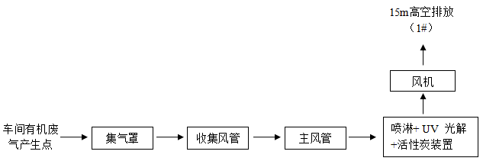
图 2.6-2 有机废气治理工艺流程图

2.6.2 废水
本工程废水主要包括生活污水、冷却水、生产废水。
生活污水经预处理池处理后达《污水综合排放标准》（GB8978-1996）三级标准后排入园区市政管网。厂区内设置冷却水池1座，用于注塑机冷却循环用水，水池规格为10m×5m×2m，容积约100m³。冷却用水经注塑机冷却后回流至水池中循环使用，定期补充。设置1座三级沉淀池处理本项目污水。三级沉淀池有效容积30m³，尺寸5m×3m×2m，处理能力30m³/d。污水经沉淀处理达《污水综合排放标准》（GB8978-1996）三级标准后排入园区市政管网。
之后进入草堂园区污水处理厂处理达到《城镇污水处理厂污染物排放标准》（GB18918-2002）一级A标准后排入石马河。
图 2.6-7 污水处理现场图

2.6.3 噪声
本项目运营期主要噪声源为搅拌机、挤塑机、冷却塔、空压机、粉碎机等设备设备的运行噪声，噪声值均在 75～90dB（A）之间。主要噪声源及其治理情况见表 2.6-4。
表 2.6-4 项目主要噪声产生及治理措施情况表 2.6-4 项目主要噪声产生及治理措施情况
序号 | 设备名称 | 设备数量（台） | 声压级（dB（A）） | 治理措施
1 | 注塑成型机 | 16台 | 80-90 | 选用低噪声设备，合理布局、进行隔声、减震处理。
2 | 注塑成型机 | 4台 | 80-90
3 | 破碎机 | 2台 | 80-90
4 | 拌料机 | 3台 | 80-90
5 | 超声波清洗机 | 6台 | 75-85
6 | 烘干机 | 2台 | 75-85
7 | 震动研磨机 | 2台 | 80-90
8 | 打孔机 | 2台 | 75-85
9 | 空压机 | 1台 | 80-90
10 | 手动喷台 | 2台 | 70-80
11 | 自动喷涂机 | 2台 | 75-85
12 | 电热烘箱 | 10台 | 75-85
13 | 纯水制备装置 | 1台 | 75-85
14 | 染色机 | 3台 | 80-90
15 | 加硬机 | 3台 | 80-85
16 | 镀膜机 | 2台 | 70-80
17 | 打包机 | 2台 | 70-80
18 | 冷却水循环系统 | 2套 | 75-85
19 | 割片机 | 2台 | 75-85
20 | 铰链机 | 4台 | 70-80
21 | 切脚机 | 2台 | 70-80
22 | 弹簧机 | 2台 | 75-85
23 | 自动螺丝机 | 4台 | 70-80
24 | 移印机 | 3台 | 75-85
25 | 烫金机 | 5台 | 75-85
本项目噪声采用建筑隔声、基础减震等措施确保厂界达标。

2.6.4 固体废物
本项目生产过程中产生的固体废物为一般工业固废、危险固废、生活垃圾。危废暂存间

设于厂房北侧占地面积约10m²，按《危险废物贮存污染控制标准》（GB18597-2001）设置。（1）一般固废
验收项目生产过程中产生废注塑边角料、残次品收集后回用于生产。废包装材料、废磨料交由环卫部门清运。一般固废暂存区按照《一般工业固体废物贮存和填埋污染控制标准》（GB18599-2020）设置。生活垃圾用垃圾桶收集后，交由环卫部门清运。
（2）危险废物
废气治理设备废活性炭、沾染化学品的废包装材料、漆渣、设备维护废机油厂内统一收集后，暂存于危废暂存间，定期交由有资质的单位处理。含油抹布、手套混入生活垃圾一起交由环卫部门清运。危废暂存间按《危险废物贮存污染控制标准》（GB 18597-2001）设置。废活性炭属于危险废物，分类专用容器收集，委托重庆巨光实业有限公司进行处理，危险废物暂存于危废间。
危废暂存间设于成品仓库北侧，占地面积约50m²，按《危险废物贮存污染控制标准》（GB18597-2001）设置。

图 2.6-7 危废暂存间

表 2.6-5 固体废物产生处置情况一览表
序号 | 名称 | 性质 | 产生量（t/a） | 处置措施
1 | 生活垃圾 | 一般固体废物 | 4.5 | 垃圾桶收集，分类收集后交由市政环卫部门处理
2 | 注塑边角料 | 一般固体废物 | 3.7 | 收集后回用于生产
3 | 废包装材料 | 一般固体废物 | 1.0 | 和生活垃圾一起交由环卫部门清运
4 | 废磨料 | 一般固体废物 | 1.0 | 和生活垃圾一起交由环卫部门清运
5 | 废活性炭（HW49） | 900-039-49 | 16.8 | 厂内统一收集后，暂存于危废暂存间，定期交由有资质的单位处理
6 | 沾染化学品的废包装材料 | 900-041-49 | 1.0 | 厂内统一收集后，暂存于危废暂存间，定期交由有资质的单位处理
7 | 漆渣 | 900-041-49 | 0.5 | 厂内统一收集后，暂存于危废暂存间，定期交由有资质的单位处理
8 | 废机油（HW08） | 900-214-08 | 0.12 | 厂内统一收集后，暂存于危废暂存间，定期交由有资质的单位处理
9 | 含油抹布、手套 | 不按危险废物管理 | 0.02 | 混入生活垃圾一起交由环卫部门清运

表三 环境影响评价回顾

环境影响评价的主要结论及建议

3.1 主要结论

项目概况
“重庆市超一光学眼镜有限公司眼镜生产项目”位于重庆市奉节县草堂镇生态工业园区兴园路1号B7幢2层，租用标准厂房3000平方米，引进注塑眼镜设备及配套设备，建成太阳镜、老花镜、防雾镜生产线各1条，年产成品眼镜1000万副。本项目于2021年11月26日取得重庆市奉节县发展和改革委员会下发的投资项目备案证，备案编码2111-500236-04-05-651566，详见附件 1。
总投资3000万元，其中环保投资178万元，占总投资的9.89%。

产业政策及规划符合性分析
1、产业政策符合性
拟建项目主要生产眼镜镜片，根据《国民经济行业分类》（GBT4754-2017）（2019修订）），本项目属于“C3587 眼镜制造”，对照国家发改委颁布的《产业结构调整指导目录》（2019年本），该项目不属鼓励类、限制类和淘汰类，符合国家有关法律、法规和政策规定，符合国家产业政策。
本项目采用的工艺设备不属于《产业结构调整指导目录（2019）》、《部分工业行业淘汰落后生产工艺装备和产品指导目录（2010年本）》和工信部发布第一、二、三批《高耗能落后机电设备（产品）淘汰目录》淘汰范畴，符合国家产业政策。
2、规划、选址符合性
（1）规划空间布局
《重庆奉节工业园区总体规划》确定重庆市奉节工业园区为“一园两组团”总体功能结构。“一园”指重庆奉节工业园“两组团”指草堂组团、康乐组团。
草堂组团：东至七里社区8社孔家沟，南至石马河河坝，西起八角楼，北至完宜高速公路。主导产业：农副产品加工、医药（生物制药）特色轻工等产业人。草堂组团以滨河路为主轴线，串联从东北到西南规划形成的四个片区，总体构成“一轴四片”的功能结构。
一轴：指沿滨河路形成的产业发展轴线。
四片区：东部片区、中部片区、南部片区、西部片区。
东部片区：为医药食品产业发展片区。主要发展中药材精深加工为主的药品生产及研发、

脐橙深加工、油橄推深加工等项目。同时，在东部预留发展用地。
中部片区：为眼镜及眼健康产品制造纳米新材料产业发展片区。主要发展以镜架制造、镜片生产、成镜及眼健康产品制造为主的眼镜制造全产业链以及以纳米纤维材料、复合材料为主的新材料研发制造项目。
南部片区为建材产业发展片区。主要发展陶瓷建材等项目。
西部片区：主要依托草堂镇镇区，为各工业片区提供配套设施服务。
（2）给水规划
新建自来水厂（规模3万吨/d）一座，位于规划区东北部、高速公路南侧。此处地势高程为240米左右，水厂出水压力控制在0.4~0.5Mpa，可向园区安全供水。水厂取水口位于奇峰河上游段。同时，园区规划设有一备用取水方式，由新泉供水公司进行补给。园区内部主要以环状网布置管道，并辅以局部树枝状网，以确保供水的安全性、可靠性和经济性。
园区内自来水厂已建设完成并投入使用。
（3）排水规划
园区内采用雨污分流体制，建设污水处理厂一座（草堂污水处理厂），设在园区西南部，石马河靠北侧。该污水处理厂已经投入试运行（尚未验收），管网已全部建成。园区企业废水排放执行《污水综合排放标准》（GB8978-1996）三级标准，对不可生化和不能进入污水处理厂的废水必须执行相应的第一类污染物最高允许排放浓度（车间排口）和一级排放标准，污水处理厂出水执行《城镇污水处理厂污染物排放标准》（GB18918-2002）一级A标准，采用两级处理工艺。污水处理厂设计污水处理能力为5000m³/d，远期2020年规划污水处理能力为10000m³/d。
本项目为眼镜镜片制造项目，位于园区规划的西部片区内的工业用地已建的标准厂房内，其用地性质与园区规划是相符合的。
（4）选址合理性分析
本项目厂房租用园区内标准厂房，租赁协议见附件4。本项目位于重庆市奉节县草堂镇生态工业园区兴园路1号。园区交通便利，给排水、供电等各项基础配套措施完备，项目所在园区污水处理厂已经建成试运行，能满足本项目运行需求。
区域空气环境质量、地表水环境质量、声环境质量及土壤环境质量良好，有一定的环境容量。根据环境影响预测评价，本项目正常生产时所排污染物经治理达标后，对周围环境不会产生明显的不利影响，环境可以接受。项目所在区域常年主导风向为东北风，项目位于居住区的常年主导风向下、侧风向，项目产排污对环境敏感点影响较小。根据以上分析，项目

区域交通便捷，巿政配套设施齐全，环境质量较好，项目运行过程中产生的污染物通过采取相应的有效污染防治措施后，项目对环境影响小，无外环境制约因素，项目选址合理。
3、其他文件符合性分析
根据分析，本项目企业符合重庆市工业项目准入条件、三线一单、渝环发〔2012〕142 号《重庆市工业项目环境准入规定（修订）》、《重庆市发展和改革委员会关于印发重庆市产业投资准入工作手册的通知》（渝发改投【2018】541 号）、渝发改[2018]781 号《重庆市发展和改革委员会重庆市经济和信息化委员会关于严格工业布局和准入的通知》、《重庆市推动长江经济带发展领导小组办公室关于印发《重庆市长江经济带发展负面清单实施细则（试行）》的通知》渝推长办发〔2019〕40 号等文件相关要求。

项目区域环境质量状况
根据《重庆市环境空气质量功能区划分规定》，拟建项目大气环境质量执行《环境空气质量标准》（GB3095-2012）中二级标准，项目所在大气环境SO₂、NO₂、PM₁₀、PM_{2.5}、CO和O₃满足《环境空气质量标准》（GB3095-2012）二级标准，属于达标区。项目所在地各评价因子最大浓度占标率低于100%，非甲烷总烃、颗粒物均无超标现象，非甲烷总烃满足河北省《环境空气质量 非甲烷总烃限值》（DB13/1577-2012）中二级标准限值要求，颗粒物满足《环境空气质量标准》（GB3095-2012）二级标准。本项目纳污水体为石马河，根据《重庆市人民政府批转重庆市地表水环境功能类别调整方案的通知》渝府发[2012]4号）可知，石马河全河段执行《地表水监环境质量标准》（GB3838-2002）中Ⅲ类水域标准。监测断水温、pH、溶解氧、COD、BOD₅、氨氮、总磷、挥发酚、石油类、阴离子表面活性剂、粪大肠菌群均满足《地表水环境质量标准》（GB3838-2002）Ⅲ类水域水质标准。根据《奉节县声环境功能区划分调整方案》（奉节府办发[2018]162号），项目所在区域声环境属3类区，执行《声环境质量标准》（GB3096-2008）3类标准。项目西侧金开路侧执行《声环境质量标准》（GB3096-2008）4a类标准。本项目昼间、夜间噪声均满足《声环境质量标准》（GB3096-2008）满足3类及4a类标准要求。项目所在地声环境质量良好。

营运期环境影响及污染防治措施
- 废水
本项目项目采用雨污分流体制，厂区内雨水经雨水管网收集后就近排入市政雨水管网。
项目生活污水进入厂区已建污水处理设施经处理达标后，排入污水管网进入园区污水处理厂处理。超声波清洗废水、震动研磨废水、废加硬液、喷淋废水经沉淀池处理达标后排入
污水管网进入园区污水处理厂处理。冷却水循环使用不排放。项目废水通过上述处理后周边环境影响较小，环境可以接受。
（2）废气
本项目运营期产生的废气有：残次品破碎过程中产生的颗粒物；注塑成型过程中产生的非甲烷总烃；震动研磨过程产生的粉尘；涂装、烘干过程中产生的有机废气。
项目采用破碎机将注塑残次品和边角料的破碎，碎料机进料口设置有挡帘，粉尘外溢很少，基本都落到设备底部收料桶中，再加上碎料间为厂房内封闭式隔间采取无组织排放。震动研磨采用水磨，不产生粉尘。
注塑车间：拟在每个有机废气产生点侧向、上方设计吸风装置（设计风量20000m³/h），为了确保收集效率，收集罩在注塑口处设置环形集气罩，将注塑产生的有机废气收集。
喷漆房：拟设置密闭喷漆房1间，配制2台自动喷漆设备，2台人工喷漆设备，共4个工位，喷漆房内设置1个烘干房，采用电烘干。喷漆房采取顶部送风，底部排风（设计风量20000m³/h）。喷漆房废气随着喷漆房排风排出，再进入末端设置处理。
末端治理设施：有机废气汇至同一根管道进入1套水喷淋塔+1套UV光氧催化装置+1套活性炭吸附处理设备处理，经分解吸附后由20m排气筒排放。
项目废气通过上述处理后周边环境影响较小，环境可以接受。
（3）噪声
本项目主要是生产设备噪声，本项目产生的噪声主要来源于搅拌机、挤塑机、冷却塔、空压机、粉碎机等生产设备。根据同类行业数据统计，其噪声值在75~95dB（A）。利用车间建筑降噪，并采取选用低噪声设备、隔声等综合降噪措施，确保厂界噪声达标。
（4）固体废物
本项目运营期产生的固体废物包括一般工业固废，危险废物、生活垃圾。
一般固废：项目生产过程中产生的一般工业固废主要为注塑边角料、残次品。残次品、废边角料经破碎后回用与生产。原料、成品废包装材料、废磨料和生活垃圾一起交由环卫部门清运。
危险废物：废活性炭、沾染化学品的废包装材料、设备维护废机油、漆渣分类专用容器收集，危险废物暂存于暂存于危险废物暂存间，定期交由定期交由有危废处理资质单位处置。生活垃圾：生活垃圾员工生活垃圾分类袋装收集交由当地环卫部门处理。
采取以上措施后，本项目固体废物对环境影响小。

3.1.5 综合结论
重庆市超一光学眼镜有限公司“重庆市超一光学眼镜有限公司眼镜生产项目”符合国家和重庆市产业政策，符合奉节县移民生态产业园产业功能定位，符合区域“三线一单”管控要求，选址合理，通过采取有效的污染防控措施，外排污染物可实现达标排放，对环境的影响可以接受，环境风险可控，在建设单位认真落实本评价提出的各项环保措施、确保污染物达标排放前提下，从环境保护角度来看，项目建设可行。
本项目所在区域的大气、地表水及噪声环境质量现状较好。营运期废水主要为员工生活污水及生产废水，经生化池处理达《污水综合排放标准》（GB8978-1996）三级标准后排入园区市政管网。运营期废气主要为有机废气和粉尘。有机废气中，注塑车间有机废气在注塑口处设置环形集气罩，将注塑产生的有机废气收集。喷漆房有机废气采取顶部送风，底部排风。喷漆房废气随着喷漆房排风排出，再进入末端设置处理。有机废气汇至同一根管道进入活性炭吸附装置处理，经分解吸附后由15m排气筒排放。粉尘产生量极小，在厂区内无组织排放。均能达到《合成树脂工业污染物排放标准》（GB31572-2015）、《重庆市大气污染物综合排放标准》（DB50/418-2016）中相关标准。运营期噪声主要为设备噪声，各噪声源均在厂房内，利用减振、厂房建筑物隔声、距离衰减等措施，预计各厂界噪声满足《工业企业厂界环境噪声排放标准》（GB12348-2008）3类标准。企业夜间不生产。固体废物分为一般固废及危险废物。一般固废中，生活垃圾用垃圾桶收集后，交由环卫部门清运。废注塑边角料、残次品收集后回用于生产。废包装材料、废磨料交由环卫部门清运。危险废物中废气治理设备废活性炭、沾染化学品的废包装材料、漆渣、设备维护废机油厂内统一收集后，暂存于危废暂存间，定期交由有资质的单位处理。含油抹布、手套混入生活垃圾一起交由环卫部门清运。本项目运营期将执行环境风险防范措施及环境管理制度与监测计划。
综上，在落实相应的污染防范和减缓措施后，项目产生的污染物可实现达标排放，对周边环境的影响较小，可满足区域环境功能要求。因此，从环境保护的角度出发，本项目建设可行。

各级环境保护行政主管部门的批复意见（摘录）
重庆市建设项目环境影响评价文件批准书
渝（奉）环准【2022】034号
重庆市超一光学眼镜有限公司：
你单位报送的重庆市超一光学眼镜有限公司眼镜生产项目环境影响评价文件审批申报

表及相关材料收悉，根据《中华人民共和国环境影响评价法》等法规的有关规定，我局原则同意贵州创洁环保科技有限公司编制的项目环境影响报告表结论及其提出的环境保护措施。
一、该建设项目的建设内容和建设规模为：
拟建项目租用奉节县草堂镇生态工业园区兴园路1号B7幢2层标准厂房3502 平方米，建设内容包括主体工程、储运工程、公用工程和环保工程，建成太阳镜、老花镜、防雾镜生产线各1条，年产成品眼镜1000万副。项目总投资3000万元，其中环保投资170万元。
二、该项目在设计、建设和运行过程中，应认真落实本项目环境影响报告表中提出的各项生态保护及污染防治措施，严格执行相关污染物排放标准和总量控制的要求，并重点做好以下工作：
（一）水污染防治措施。项目生活污水进入厂区已建污水处理设施经处理达标后，排入污水管网进入园区污水处理厂处理。超声波清洗废水、震动研磨废水、废加硬液、喷淋废水经沉淀池处理达标后排入污水管网进入园区污水处理厂处理。冷却水循环使用不排放。
（二）废气污染治理措施。注塑产生的有机废气经收集后进入到楼顶废气治理设施（1套水喷淋塔+1套UV光氧催化装置+1套活性炭吸附处理设备）处理后通过20m高排气筒高空排放。设置密闭喷漆房，涂装废气通过排风管进入到楼顶废气治理设施处理后经20m高排气筒高空排放。加强车间通风，加快废气扩散。
（三）噪声污染防治措施。合理布局，选用低噪声设备，加强设备维修保养；采取减震、建筑隔声等降噪措施；严禁夜间生产。
（四）固体废弃物污染治理措施。注塑边角料、残次品收集后回用于生产；生活垃圾分类集中收集后和废包装材料、废磨料一并交环卫部门统一清运处理。设置危废暂存间，将危险废物分类收集后暂存，定期交具有危废处理资质单位处置。
（五）严格环境风险防范。厂区配套消防设施，做好分区防渗；危废暂存间应符合《危险废物贮存污染控制标准》（GB18597-2001）（2013年修订）要求，液态物质储存区设置围堰或防漏托盘，不同种类危险废物采用专用容器分类存放；物料储存点通风，远离电源，设置醒目的禁火标志；生产区设置收集桶。制定相应的事故应急预案，并认真落实各项风险防范措施。
三、该项目建设必须严格执行环境保护设施与主体工程同时设计、同时施工、同时投入使用的环境保护“三同时”制度。项目竣工后，建设单位应按照有关规定对配套建设的环境保护设施进行验收。
四、该项目的性质、规模、地点、采用的生产工艺或者防治污染、防止生态破坏的措施发生重大变动的，应当重新报批该项目的环境影响评价文件。自批准之日起超过５年方决定该项目开工建设的，其环境影响评价文件应当报我局重新审核。
五、请奉节县生态环境保护综合行政执法支队负责该项目环境保护日常监督管理工作。
详见附件1。

表四 监测点位、因子和频次
类别 | 监测点位名称及编号 | 监测频次 | 监测项目
废水 | 废水进口（A1）、  废水出口（WS1） | 4 次/天，监测 2 天 | 化学需氧量、氨氮、悬浮物、五日生化需氧量、石油类、阴离子表面活性剂
无组织废气 | 有机废气排放口进口（D1）、  有机废气排放口出口（FQ1） | 3 次/天，监测 2 天 | 非甲烷总烃、二甲苯
有组织废气 | 厂界西南侧（B1）、  厂界东北侧（B2） | 3 次/天，监测 2 天 | 总悬浮颗粒物、非甲烷总烃
噪声 | 厂界东侧 1m 处C1 | 昼间 1 次，监测 2 天 | 厂界噪声
 | 厂界南侧 1m 处C2
 | 厂界西侧 1m 处C3
 | 厂界北侧 1m 处C4
项目废气及噪声监测布点示意图见 4.1-1，有组织废气采样示意图详见图 4.1-2。
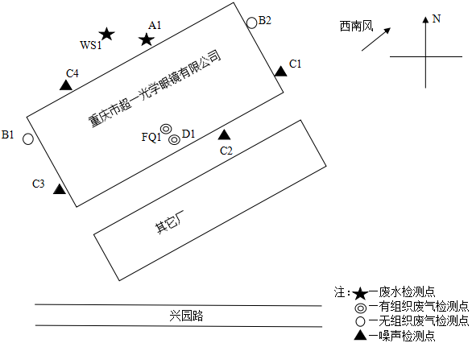
图 4.1-1 废气、废水及噪声监测布点图
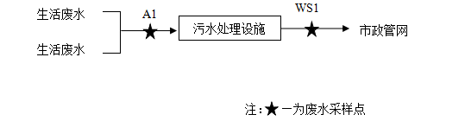
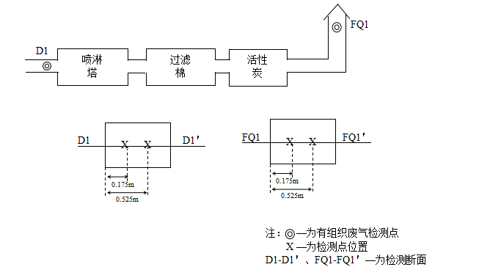

图 4.1-2 废气废水采样示意图

表五 监测工况、验收监测质量保证及质量控制

验收监测期间生产工况
项目委托重庆厦美环保科技有限公司于2022年10月21日~28日对项目进行了验收监测。检测期间，重庆市超一光学眼镜有限公司眼镜原生产项目正常生产，设计生产量为1000万副/年，检测期间生产量为8万副/天，检测期间工况负荷为80%。
生产负荷由企业提供，达到了国家建设项目竣工环保验收监测工况均大于75%的要求，符合验收监测技术规范。

监测分析方法
根据重庆市奉节县生态环境局渝（奉）环准（2022）034 号《重庆市建设项目环境影响评价文件批准书》，严格按《环境监测技术规范》规定的方法进行监测分析，其监测项目、分析方法及方法来源见表 5.2-1。
表 5.2-1 验收监测分析方法
检测类型 | 检测项目 | 检测方法 | 检测依据
生活污水 | 悬浮物 | 水质 悬浮物的测定 重量法 | GB/T 11901-1989
 | 氨氮 | 水质 氨氮的测定 蒸馏-中和滴定法 | HJ 537-2009
 | 化学需氧量 | 水质 化学需氧量的测定 重铬酸盐法 | HJ 828-2017
 | 石油类 | 水质 石油类和动植物油类的测定  红外分光光度法 | HJ 637-2018
 | 五日生化  需氧量 | 水质 五日生化需氧量（BOD5）的测定  稀释与接种法 | HJ 505-2009
 | 阴离子表面活性剂 | 水质 阴离子表面活性剂的测定 亚甲蓝分光光度法 | GB/T 7494-1987
废气 | 二甲苯 | 活性炭吸附二硫化碳解吸气相色谱法 | 《空气和废气监测分析方法》（第四版）国家环境保护总局（6.2.1.1）（2003年）
 | 总悬浮颗粒物 | 环境空气 总悬浮颗粒物的测定 重量法 | GB/T 15432-1995
 | 非甲烷总烃 | 环境空气 总烃、甲烷和非甲烷总烃的测定 直接进样-气相色谱法 | HJ 604-2017
 |  | 固定污染源废气 总烃、甲烷和非甲烷总烃的测定 气相色谱法 | HJ 38-2017
噪声 | 厂界噪声 | 工业企业厂界环境噪声排放标准 | GB 12348-2008

监测仪器
表 5.3-1 监测使用仪器一览表
检测类型 | 检测项目 | 仪器名称及型号 | 仪器编号 | 备注
生活污水 | 化学需氧量 | 50.00mL 具塞滴定管 | D04-50-01
 | 悬浮物 | 电热鼓风干燥箱DHG-9140A | B13-05

 |  | 电子天平ATX224 | A10-01 | 仪器在计量检定/校准有效期内使用
 | 氨氮 | 50.00mL 具塞滴定管 | D04-50-02
 | 石油类 | 红外分光测油仪OIL460 | A09-02
 | 五日生化需氧量 | 生化培养箱JSY-PY-9 | B06-04
 |  | 溶解氧仪JPSJ-605F | A15-01
 | 阴离子表面活性剂 | 可见分光光度计723S | A08-01
废气 | 非甲烷总烃 | 智能烟尘烟气分析仪EM-3088-2.0 | C09-01
 |  |  | C09-02
 |  | 气相色谱仪GC9790plus | A01-01
 | 二甲苯 | 智能烟尘烟气分析仪EM-3088-2.0 | C09-01
 |  |  | C09-02
 |  | 智能双路烟气采样器3072 | C11-01
 |  |  | C11-02
 |  | 气相色谱仪7890B | A01-03
 | 总悬浮颗粒物 | 智能综合采样器ADS-2062E-2.0 | C16-14
 |  |  | C16-15
 |  | 电子天平AUW120D | A10-05
 | 厂界噪声 | 多功能声级计 AWA6228+ | C17-01
 |  | 声校准器 AWA6221A | C18-01

监测分析过程中的质量保证和是质量控制
监测过程中的质量保证措施按国家环境保护总局颁发的《环境监测质量保证管理规定》（暂行）的要求进行，实施全过程质量保证。保证了监测过程中生产工况负荷满足验收监测技术规范要求和各监测布点的科学性和可比性；监测分析方法采用国家有关部门颁布的标准（或推荐）分析方法，监测人员经过考核并持有合格证书；监测数据实行三级审核制度，经过校对、校核，最后由技术负责人审定。
气体监测分析： 被测排放物的浓度在仪器测试量程的有效范围即仪器量程的30~70%之间。在采样前用标准气体进行校正，烟尘测试仪在采样前均进行了漏气检验， 对采样器流量计、流速计等进行校核，在测试时保证其采样流量。
噪声监测分析：监测时使用经计量部门检定、并在有效期内的声级计；声级计在测试前后用标准发生源进行校准，测量前后仪器的灵敏度相差不大于 0.5dB。

表六 监测结果

6.1 废水
2022年10月21日~2022年10月22日，对出口进行连续2天监测，每天监测4次，监测结果见表6.1-1。
表 6.1-1 废水进、出口（A1、WS1）检测结果一览表
采样时间 | 检测点位 | 表观 | 检测项目 | 单位 | 检出限 | 第一次 | 第二次 | 第三次 | 第四次 | 平均值
10月  21日 | A1 | 白色、浑浊、有异味 | 氨氮 | mg/L | 0.05 | 2.18 | 1.92 | 2.01 | 2.21 | 2.08
 |  |  | 石油类 | mg/L | 0.06 | 0.29 | 0.26 | 0.27 | 0.30 | 0.28
 |  |  | 悬浮物 | mg/L | / | 35 | 42 | 38 | 44 | 40
 |  |  | 化学需氧量 | mg/L | 4 | 265 | 273 | 285 | 291 | 278
 |  |  | 五日生化需氧量 | mg/L | 0.5 | 128 | 135 | 139 | 143 | 136
 |  |  | 阴离子表面活性剂 | mg/L | 0.01 | 5.568 | 5.387 | 5.772 | 5.455 | 5.546
 | WS1 | 微白、微浑、有异味 | 氨氮 | mg/L | 0.05 | 1.02 | 1.17 | 1.26 | 1.30 | 1.19
 |  |  | 石油类 | mg/L | 0.06 | 0.13 | 0.11 | 0.12 | 0.15 | 0.13
 |  |  | 悬浮物 | mg/L | / | 17 | 16 | 12 | 13 | 14
 |  |  | 化学需氧量 | mg/L | 4 | 176 | 171 | 162 | 181 | 172
 |  |  | 五日生化需氧量 | mg/L | 0.5 | 52.2 | 50.2 | 48.2 | 53.7 | 51.1
 |  |  | 阴离子表面活性剂 | mg/L | 0.01 | 2.813 | 2.700 | 2.564 | 2.870 | 2.74
10月  22日 | A1 | 白色、浑浊、有异味 | 氨氮 | mg/L | 0.05 | 2.38 | 2.18 | 1.92 | 2.13 | 2.15
 |  |  | 石油类 | mg/L | 0.06 | 0.29 | 0.27 | 0.30 | 0.29 | 0.29
 |  |  | 悬浮物 | mg/L | / | 44 | 40 | 43 | 45 | 43
 |  |  | 化学需氧量 | mg/L | 4 | 268 | 285 | 278 | 276 | 277
 |  |  | 五日生化需氧量 | mg/L | 0.5 | 131 | 142 | 138 | 136 | 137
 |  |  | 阴离子表面活性剂 | mg/L | 0.01 | 5.081 | 5.364 | 5.228 | 5.512 | 5.296
10月  22日 | WS1 | 微白、微浑、有异味 | 氨氮 | mg/L | 0.05 | 1.24 | 1.11 | 1.36 | 1.22 | 1.23
 |  |  | 石油类 | mg/L | 0.06 | 0.16 | 0.11 | 0.11 | 0.13 | 0.13
 |  |  | 悬浮物 | mg/L | / | 19 | 14 | 15 | 17 | 16
 |  |  | 化学需氧量 | mg/L | 4 | 169 | 166 | 172 | 184 | 173
 |  |  | 五日生化需氧量 | mg/L | 0.5 | 51.8 | 49.4 | 53.4 | 54.7 | 52.3
 |  |  | 阴离子表面活性剂 | mg/L | 0.01 | 2.745 | 2.893 | 2.734 | 2.484 | 2.714
参考标准限值 |  |  | 氨氮：—；石油类：20mg/L；悬浮物：400mg/L；化学需氧量：500mg/L；  五日生化需氧量：300mg/L；阴离子表面活性剂：20mg/L
参考标准依据 |  |  | 《污水综合排放标准》（GB 8978-1996）表4 三级标准
检测结论 |  |  | 本次检测，废水出口（WS1）：悬浮物、化学需氧量、石油类、五日生化需氧量、阴离子表面活性剂的检测结果均达标
验收监测期间，废水排放中悬浮物、化学需氧量、石油类、五日生化需氧量、阴离子表面活性剂均满足《污水综合排放标准》（GB8978-1996）中最高允许排放浓度三级标准。

6.2 废气
    - 有组织废气监测结果
2022 年10月 21日~2022 年10月22日，对有组织废气进行连续 2 天监测，每天监测 3次。监测结果见表 6.2-1。
表 6.2 有机废气排放口进、出口（D1、FQ1）检测结果一览表
烟囱高度：均为20m 烟道截面积：D1：0.4900m²，FQ1:0.2500m²
采样时间 | 检测点位 | 检测项目 | 单位 | 第一次 | 第二次 | 第三次
10月  21日 | D1 | 烟气流速 | m/s | 12.1 | 12.6 | 12.3
 |  | 烟气流量 | m³/h | 1.84×10⁴ | 1.91×10⁴ | 1.86×10⁴
 |  | 二甲苯实测浓度 | mg/m³ | 0.139 | 0.141 | 0.179
 |  | 非甲烷总烃实测浓度 | mg/m³ | 9.37 | 9.66 | 9.28
 | FQ1 | 烟气流速 | m/s | 19.0 | 19.1 | 18.6
 |  | 烟气流量 | m³/h | 1.47×10⁴ | 1.47×10⁴ | 1.44×10⁴
 |  | 二甲苯实测浓度 | mg/m³ | 0.011L | 0.011L | 0.011L
 |  | 二甲苯排放浓度 | mg/m³ | 0.011L | 0.011L | 0.011L
 |  | 二甲苯排放速率 | kg/h | N | N | N
 |  | 非甲烷总烃实测浓度 | mg/m³ | 1.03 | 0.87 | 0.91
 |  | 非甲烷总烃排放浓度 | mg/m³ | 1.03 | 0.87 | 0.91
 |  | 非甲烷总烃排放速率 | kg/h | 1.51×10⁻² | 1.28×10⁻² | 1.31×10⁻²
10月  22日 | D1 | 烟气流速 | m/s | 11.8 | 11.5 | 11.8
 |  | 烟气流量 | m³/h | 1.79×10⁴ | 1.75×10⁴ | 1.78×10⁴
 |  | 二甲苯实测浓度 | mg/m³ | 0.172 | 0.171 | 0.143
 |  | 非甲烷总烃实测浓度 | mg/m³ | 10.2 | 9.62 | 10.0
10月  22日 | FQ1 | 烟气流速 | m/s | 18.8 | 19.0 | 18.7
 |  | 烟气流量 | m³/h | 1.45×10⁴ | 1.47×10⁴ | 1.44×10⁴
 |  | 二甲苯实测浓度 | mg/m³ | 0.011L | 0.011L | 0.011L
 |  | 二甲苯排放浓度 | mg/m³ | 0.011L | 0.011L | 0.011L
 |  | 二甲苯排放速率 | m/s | N | N | N
 |  | 非甲烷总烃实测浓度 | m³/h | 1.18 | 1.36 | 1.01
 |  | 非甲烷总烃排放浓度 | mg/m³ | 1.18 | 1.36 | 1.01
参考标准限值 |  | 二甲苯：/；非甲烷总烃：100mg/m³
参考标准依据 |  | 《合成树脂工业污染物排放标准》（GB 31572-2015）表4
检测结论 |  | 本次检测，有机废气排放口出口（FQ1）：二甲苯、非甲烷总烃的检测结果达标
备注 |  | “L”表示未检出，检测结果以检出限加“L”表示，“N”表示无排放速率
    - 无组织废气
2022 年 10月 21日~2022 年 10月22日，对无组织废气进行连续 2 天监测，每天监测 3 次，监测结果见表 6.2-2。
表6.2-2 无组织废气（B1、B2）检测结果一览表
采样时间 | 检测点位 | 检测频次 | 总悬浮颗粒物 | 非甲烷总烃
 |  |  | mg/m³ | mg/m³
10月21日 | B1 | 第一次 | 0.188 | 0.49
 |  | 第二次 | 0.226 | 0.48
 |  | 第三次 | 0.264 | 0.48
 | B2 | 第一次 | 0.395 | 0.60
 |  | 第二次 | 0.339 | 0.62
 |  | 第三次 | 0.321 | 0.60
10月22日 | B1 | 第一次 | 0.169 | 0.68
 |  | 第二次 | 0.244 | 0.69
 |  | 第三次 | 0.207 | 0.67
 | B2 | 第一次 | 0.375 | 0.87
 |  | 第二次 | 0.357 | 0.94
 |  | 第三次 | 0.301 | 0.91
参考标准限值 |  | 总悬浮颗粒物：1.0mg/m³，非甲烷总烃：4.0mg/m³
参考标准依据 |  | 《大气污染物综合排放标准》（DB 50/418-2016）表1
检测结论 |  | 本次检测，无组织废气（B1、B2）：总悬浮颗粒物、非甲烷总烃的检测结果达标
验收监测期间，项目有组织废气排放的二甲苯、非甲烷总烃符合《合成树脂工业污染物排放标准》（GB31572-2015）中有关限值；无组织废气中的总悬浮颗粒物、非甲烷总烃符合《大气污染物综合排放标准》（DB 50/418-2016）。

6.3 噪声
2022 年 10月 21日~2022 年 10月 22日，对项目厂界噪声进行连续 2 天监测，每天昼间监测 1 次。监测结果见表 6.3-1。

表 6.3-1 厂界噪声监测结果一览表 单位：dB（A）
采样时间 | 检测点位 | 检测结果dB(A) |  | 主要声源
 |  | 昼间
 |  | 测量值 | 报出值
10月21日 | C1 | 55.3 | 55 | 设备噪声
 | C2 | 52.4 | 52 | 设备噪声
 | C3 | 53.9 | 54 | 设备噪声
 | C4 | 54.4 | 54 | 设备噪声
10月22日 | C1 | 54.8 | 55 | 设备噪声
 | C2 | 54.5 | 54 | 设备噪声
 | C3 | 52.3 | 52 | 设备噪声
 | C4 | 51.5 | 52 | 设备噪声
验收监测期间，该项目厂界噪声（东、南、西、北）昼夜间噪声满足《工业企业厂界环境噪声排放标准》（GB12348-2008）中的 3类标准限值要求。

表七 环保检查结果

环境影响评价与环评批复中环保措施及设施的落实情况
表 7.1-1 环保设施、措施落实情况一览表
序  号 | 种类 |  | 环评及批复要求 | 实际建设情况 | 落实  情况
1 | 废水 | 生活污水 | 生活污水经预处理池处理后达《污水综合排放标准》（GB8978-1996）三级标准后排入园区市政管网。 | 生活污水经预处理池处理后达《污水综合排放标准》（GB8978-1996）三级标准后排入园区市政管网。 | 已落实
 |  | 纯水制备浓水 | 纯水制备浓水属清净下水，可直接排放至市政雨水管网。 | 纯水制备浓水属清净下水，可直接排放至市政雨水管网。
 |  | 冷却水 | 拟在本项目厂区内设置冷却水池1座，用于注塑机冷却循环用水，水池规格为10m×5m×2m，容积约100m³。 | 拟在本项目厂区内设置冷却水池1座，用于注塑机冷却循环用水，水池规格为10m×5m×2m，容积约100m³。
 |  | 生产废水 | 设置1座三级沉淀池处理本项目其他污水。三级沉淀池有效容积30m³，尺寸5m×3m×2m，处理能力30m³/d。污水经处理达《污水综合排放标准》（GB8978-1996）三级标准后排入园区市政管网。之后进入园区污水处理厂进一步处理达《城镇污水处理厂污染物排放标准》（GB18918-2002）一级A标准后排入石马河。 | 设置1座三级沉淀池处理本项目其他污水。三级沉淀池有效容积30m³，尺寸5m×3m×2m，处理能力30m³/d。污水经处理达《污水综合排放标准》（GB8978-1996）三级标准后排入园区市政管网。之后进入园区污水处理厂进一步处理达《城镇污水处理厂污染物排放标准》（GB18918-2002）一级A标准后排入石马河。
2 | 废气 | 有机废气 | 在每个有机废气产生点侧向、上方设计吸风装置，收集罩在注塑口处设置环形集气罩，拉丝处设置筒形集气罩，使注塑机取件口处形成微负压环境，将注塑产生的有机废气收集。 | 在每个有机废气产生点侧向、上方设计吸风装置，收集罩在注塑口处设置环形集气罩，拉丝处设置筒形集气罩，使注塑机取件口处形成微负压环境，将注塑产生的有机废气收集。 | 已落实
 |  |  | 喷漆房：拟设置密闭喷漆房1间，配制2台自动喷漆设备，2台人工喷漆设备，共4个工位，喷漆房内设置1个烘干房，采用电烘干。喷漆房采取顶部送风，底部排风。喷漆房废气随着喷漆房排风排出，再进入末端设置处理。 | 喷漆房：拟设置密闭喷漆房1间，配制2台自动喷漆设备，2台人工喷漆设备，共4个工位，喷漆房内设置1个烘干房，采用电烘干。喷漆房采取顶部送风，底部排风。喷漆房废气随着喷漆房排风排出，再进入末端设置处理。 | 已落实
 |  |  | 末端治理设施：有机废气汇至同一根管道进入1套水喷淋塔+1套UV光氧催化装置+1套活性炭吸附处理设备，经分解吸附后由20m排气筒排放。 | 末端治理设施：有机废气汇至同一根管道进入1套水喷淋塔+1套UV光氧催化装置+1套活性炭吸附处理设备，经分解吸附后由20m排气筒排放。 | 已落实
 |  | 塑料破碎废气 | 无组织排放，通过车间排风排出室外。 | 无组织排放，通过车间排风排出室外。 | 已落实
 |  | 割片废气 | 无组织排放，通过车间排风排出室外 | 无组织排放，通过车间排风排出室外 | 已落实
 |  | 危废间废气 | 无组织排放，通过车间排风排出室外 | 无组织排放，通过车间排风排出室外 | 已落实

3 | 噪声 | 车间产噪设备 | 选用低噪的设备，合理布置、采用减震、建筑隔声 | 已合理布局，加强管理，选用低噪声设备，采取隔声、基础减震等措施 | 已落实
4 | 固废 | 一般固废 | 废注塑边角料、残次品收集后回用于生产。废包装材料、废磨料交由环卫部门清运。 | 废注塑边角料、残次品收集后回用于生产。废包装材料、废磨料交由环卫部门清运。 | 已落实
 |  | 危险废物 | 废气治理设备废活性炭、沾染化学品的废包装材料、漆渣、设备维护废机油厂内统一收集后，暂存于危废暂存间，定期交由有资质的单位处理。含油抹布、手套混入生活垃圾一起交由环卫部门清运。 | 废气治理设备废活性炭、沾染化学品的废包装材料、漆渣、设备维护废机油厂内统一收集后，暂存于危废暂存间，定期交由有资质的单位处理。含油抹布、手套混入生活垃圾一起交由环卫部门清运。 | 已落实
 |  | 生活垃圾 | 生活垃圾用垃圾桶收集后，交由环卫部门清运。 | 生活垃圾用垃圾桶收集后，交由环卫部门清运。 | 已落实

环保设施实际建成及运行情况
项目生产废气处理设施于 2022 年 10月建成，共计有机废气处理设施1套运行正常。排污口按照相关要求设置，现场标识标牌齐全。
项目有机废气经集气罩+UV 光解+活性炭箱+喷淋塔处理后通过20m排气筒排放； 废气设施排放口按照规范要求设置监测采样孔，现场标识标牌齐全。

突发性环境污染事故的应急制度，以及环境风险防范措施情况
编制了危险化学品事故应急救援预案，建立了环境风险防范制度。应急物资储备齐全，并定期对企业相关工作人员进行培训。

环境保护档案管理情况
重庆市超一光学眼镜有限公司环保档案有专人负责，项目完善了环境影响评价手续，编制了环境影响评价报告并取得了重庆市奉节县生态环境局的环评批复，环保审批文件及环境保护档案资料均已归类存档。企业环保档案较齐全，环保档案管理基本满足要求。

公司现有环保管理制度及人员责任分工
企业对环境保护工作比较重视，设立了环保管理机构，制定了《环境保护管理制度》，确定了各部门及岗位的环境保护目标和环保工作指标。公司总经理担任第一负责人，具体分管环境保护工作，并指定各部室领导为环保管理机构成员，落实本公司的环境保护工作，并协调公司与政府环保部门的工作。定期组织召开公司环保情况报告会和专题会议，实时掌控公司环保工作状况，改善公司环境状况，减少公司对周围环境的污染。公司制订了环境管理制度和环保设施维护和操作制度，各环保设施有专人负责保养、维护，并制定有针对性的岗位职责及考核目标。

排污口的规范化设置
项目废气排放口已进行规范化。

环境保护监测机构、人员和仪器设备的配置情况
该项目委托具有资质的重庆厦美环保科技有限公司对该项目进行监测。

存在的问题
1、完善危废台账记录；
2、加强对危废间及危险品存放间管理。

其它
该项目主要从事太阳镜、老花镜、防雾镜生产，行业划分属于眼镜制造类，年生产成品眼镜1000万副，根据固定污染源排污许可证分类管理名录（2019 年版）的相关要求，属于登记管理，不需要办理排污许可证，仅需要在全国排污许可证信息管理平台上填报排污登记表，企业于2022年8月完成固定污染源排污登记，登记编号：91500236MAABXDWY2L001W。项目在建设及试生产期间没有居民投诉。

表八 验收结论及建议

项目概况
重庆市超一光学眼镜有限公司位于重庆市奉节县草堂镇生态工业园区兴园路1号B7幢2层。公司在该地块新建“重庆市超一光学眼镜有限公司眼镜生产项目”。引进注塑眼镜设备及配套设备，建成太阳镜、老花镜、防雾镜生产线各1条，年产成品眼镜1000万副。本项目于2021年11月26日取得重庆市奉节县发展和改革委员会下发的投资项目备案证，备案编码2111-500236-04-05-651566。
总投资3000万元，其中环保投资188万元，占总投资的10.44%。

主要污染物的防治措施
（1）水环境影响及环境保护措施
本项目污水经标准厂房生化池设施处理达《污水综合排放标准》（GB8978-1996）三级排放标准后，排入厂区市政污水管网，然后进入之后进入园区污水处理厂进一步处理达《城镇污水处理厂污染物排放标准》（GB18918-2002）一级A标准后排入石马河。
（2）大气环境影响及环境保护措施
项目采用破碎机将注塑残次品和边角料的破碎，碎料机进料口设置有挡帘，粉尘外溢很少，基本都落到设备底部收料桶中，再加上碎料间为厂房内封闭式隔间采取无组织排放。震动研磨采用水磨，不产生粉尘。
注塑车间：在每个有机废气产生点侧向、上方设计吸风装置（设计风量20000m³/h），为了确保收集效率，收集罩在注塑口处设置环形集气罩，将注塑产生的有机废气收集。
喷漆房：设置密闭喷漆房1间，配制2台自动喷漆设备，2台人工喷漆设备，共4个工位，喷漆房内设置1个烘干房，采用电烘干。喷漆房采取顶部送风，底部排风（设计风量20000m³/h）。喷漆房废气随着喷漆房排风排出，再进入末端设置处理。
末端治理设施：有机废气汇至同一根管道进入喷淋塔+ UV光解+活性炭吸附装置处理，经分解吸附后由20m排气筒排放。
（3）声环境影响及环境保护措施
本项目的噪声源主要包括挤塑机、破碎机等设备，本项目采用建筑隔声、基础减震等措施进行治理对声环境的影响很小。经过以上措施治理后能保证厂界噪声达到GB12346-2008《工业企业厂界环境噪声排放标准》3 类标准的要求。
- 固体废物环境保护措施
本项目运营期产生的固体废物包括一般工业固废，危险废物、生活垃圾。

一般固废：项目生产过程中产生的一般工业固废主要为注塑边角料、残次品。残次品、废边角料经破碎后回用与生产。原料、成品废包装材料、废磨料和生活垃圾一起交由环卫部门清运。
危险废物：废活性炭、沾染化学品的废包装材料、设备维护废机油、漆渣分类专用容器收集，危险废物暂存于暂存于危险废物暂存间，定期交由定期交由有危废处理资质单位（重庆巨光实业有限公司）处置。
生活垃圾：生活垃圾员工生活垃圾分类袋装收集交由当地环卫部门处理。

监测结果
（1）废气
验收监测期间，项目有组织废气排放的二甲苯、非甲烷总烃符合《合成树脂工业污染物排放标准》（GB31572-2015）中有关限值；无组织废气中的总悬浮颗粒物、非甲烷总烃符合《大气污染物综合排放标准》（DB 50/418-2016）。
（2）废水
验收监测期间，废水排放中悬浮物、化学需氧量、石油类、五日生化需氧量、阴离子表面活性剂均满足《污水综合排放标准》（GB8978-1996）中最高允许排放浓度三级标准。
（3）噪声
验收监测期间，该项目厂界噪声（东、南、西、北）昼夜间噪声满足《工业企业厂界环境噪声排放标准》（GB12348-2008）中的 3类标准限值要求。

环境监测与管理
企业环保制度基本健全，环保审批手续及环保档案资料齐全；环保设施基本按环评及批复要求落实，各项环保设施运行正常，施工和试生产期间未发现企业环境违法行为和环境投诉和扰民事件，验收监测中各类污染物达标排放。

综合结论
通过现场检查、资料查阅和监测，项目环保审批手续及环保档案资料齐全，公司设置了环保机构，配置了管理人员，建立了环境管理规章制度。项目环保设施及环境管理措施按环评及批复要求落实，各环保设施运行正常，验收监测期间各类污染物均达标排放，排放总量均满足项目环评及批复文件核定的总量指标要求，达到竣工环境保护验收条件。
建议：（1）加强环保设施的日常管理，保证其正常运作，实现污染物长期稳定的达标排放；

附图：
附图 1：项目地理位置图
附图 2：园区规划图
附图 3：项目平面布置图

附件：
附件 1：项目环境影响评价文件批准书（渝（奉）环准【2022】034号）；
附件 2：项目危险废物处置协议；
附件 3：验收监测报告：厦美【2022】第YS110号；
附件 4：固定污染源排污登记。

